## Aula 1 - Campo Magnético - Conceitos Básicos

Campo Magnético

É a região do espaço na qual um pequeno corpo de prova (carga elétrica q) fica sujeito à ação de uma força de origem magnética.

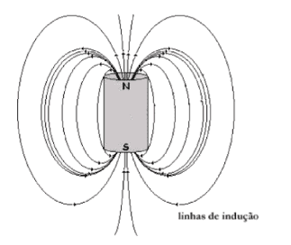

Características dos Ímãs

* Atraem principalmente Ferro, Níquel, Cobalto e outras ligas metálicas como o aço. (Ímã natural: magnetita: Fe3 O4);
* Possuem dois polos distintos: Norte e o Sul;
* A extremidade do ímã que se alinha com Norte Geográfico é o polo Norte deste ímã, e a extremidade do ímã voltada para o Sul Geográfico é o polo Sul deste ímã.

Atração e repulsão entre dois imãs

Polos magnéticos de mesmo nome repelem-se e de nomes contrários se atraem.

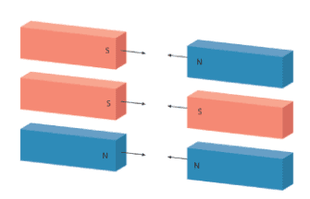

Inseparabilidade dos polos de um ímã (domínios magnéticos de Weiss)

Como não existem monopolos magnéticos, ou seja, polos magnéticos isolados (só Norte ou só Sul), quando um ímã se quebra ou é cortado, dá origem a novos ímãs, como mostra a figura abaixo:

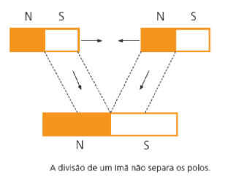

Campo magnético da Terra

Considera-se o planeta Terra um ímã gigantesco. Atribui-se o magnetismo terrestre a enormes correntes elétricas que circulam no núcleo do planeta (região chamada nife), que é constituído de ferro e níquel no estado líquido, em razão das altas temperaturas e das correntes de convecção.

Então, diz-se que:

1. Quando a agulha magnética aponta para uma região próxima do Polo Norte geográfico é porque nela existe um polo sul magnético;
2. Quando aponta para uma região próxima do Polo Sul geográfico é porque nela existe um polo norte magnético.

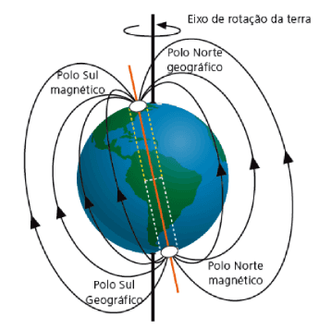

## Aula 2 - Campo Magnético Gerado por Fio

Direção e sentido - Regra da Mão Direita

Na regra da mão direita considera-se o dedo polegar representando a corrente elétrica e os demais dedos (que contornam o fio) representando o sentido do campo magnético.

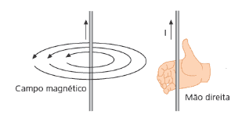

Intensidade

Experimentalmente, verifica-se que a intensidade do campo magnético (B) criado por uma corrente ao passar por um fio longo e reto é proporcional à intensidade de corrente I que o atravessa e inversamente proporcional à distância r do ponto até o fio.

B= \frac{\mu\, _ 0\cdot I}{2\pi \cdot r}

* \mu_ \, 0: permeabilidade magnética do meio onde o fio está inserido. No vácuo esse valor é 4\pi \cdot 10^{-7} T \cdot m/A;
* B: Campo magnético medido em tesla (T).

## Aula 3 - Campo Magnético Gerado por Espira

Curvando-se o fio, tem-se a chamada espira circular. Usando a regra da mão direita determina-se o vetor campo magnético concêntrico ao fio em vários pontos da espira.

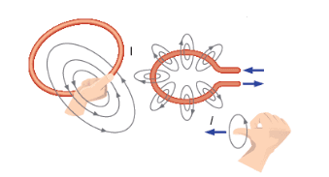

A intensidade do campo magnético no centro da espira é representada por:

B= \frac{\mu\, _0I}{2R}

## Aula 4 - Campo Magnético Gerado por Bobina Chata e por Solenóide

Campo magnético gerado por bobina chata

Enrolando-se várias espiras, constitui-se uma bobina.

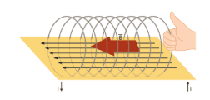

Para uma bobina chata de n espiras, a intensidade do campo magnético no interior da bobina é dado por:

B=\frac{n\cdot \mu\, _0\, I}{2R}

Campo magnético gerado por um solenoide

Solenoide ou bobina longa é um enrolamento espiral de um fio ao longo de um cilindro a espaços iguais. O campo magnético no interior de um solenoide é uniforme, pois as linhas de campo magnético são paralelas.

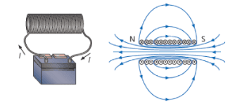

Portanto, o campo magnético no interior do solenoide é uniforme e tem em cada ponto a direção do eixo da bobina, sentido dado pela regra da mão direita e intensidade:

B=\frac{n}{L}\cdot \mu \, _0 \cdot I